
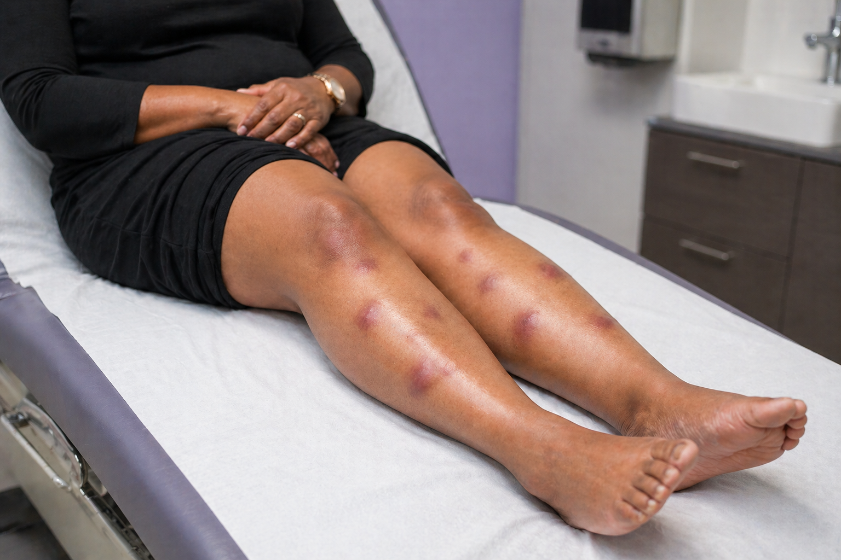

Item 211 – Sarcoïdose

Rang | Rubrique | Intitulé des connaissances
A | Contenu multimédia | Photographie d’un exemple typique d’érythème noueux
A | Définition | Connaître la définition de la sarcoïdose
A | Diagnostic positif | Connaître les critères du diagnostic d’une sarcoïdose
A | Diagnostic positif | Connaître les formes fréquentes de la sarcoïdose : atteintes respiratoires, le syndrome de Löfgren et l’érythème noueux
B | Diagnostic positif | Connaître les principales manifestations extra-respiratoires
B | Diagnostic positif | Connaître les éléments cliniques nécessitant de chercher des diagnostics différentiels
B | Physiopathologie | Connaître les mécanismes de la réaction inflammatoire conduisant au granulome
B | Étiologies | Connaître les principales causes de granulomatoses secondaires
B | Ex. complémentaires | Connaître l’intérêt et les limites des principaux tests biologiques
B | Ex. complémentaires | Connaître les indications des examens d’imagerie devant une sarcoïdose
B | Ex. complémentaires | Connaître la place de l’anatomie pathologique pour le diagnostic et la stratégie des prélèvements
B | Ex. complémentaires | Connaître les anomalies des explorations fonctionnelles respiratoires typiques
B | Épidémiologie | Connaître l’épidémiologie de la sarcoïdose (âge, sexe de survenue, et prévalence variable selon les ethnies)
B | Suivi et/ou pronostic | Connaître l’évolution souvent bénigne de la sarcoïdose, et la rémission spontanée dans 90 % des cas de syndrome de Löfgren


Les objectifs de rang B apparaissent en bleu dans le texte.


Les informations de rang C apparaissent en vert dans le texte.

Le Collège des Enseignants de Pneumologie insiste également sur la nécessité de connaître les items suivants :
Contenu multimédia | Stades radiographiques | 4 images typiques
Contenu multimédia | Exemple typique sarcoïdose scanner thoracique
Ex. complémentaires | Radiographie thoracique | Décrire les atteintes pulmonaires et les stades radiographiques
Ex. complémentaires | Connaître la sémiologie TDM d’une sarcoïdose | Adénopathies médiastinales et hilaires ; atteinte interstitielle ; fibrose
Identifier une urgence | Connaître les situations d’urgence dans la sarcoïdose | Insuffisance rénale et hypercalcémie, neuro-sarcoïdose (en particulier hypertension intracrânienne et atteinte médullaire), atteinte cardiaque (en particulier si BAV de haut degré, trouble du rythme ventriculaire ou insuffisance cardiaque), baisse de l’acuité visuelle (en particulier névrite optique)

Points clés
- La sarcoïdose est une affection systémique, d’étiologie inconnue, hétérogène par son épidémiologie, sa présentation clinique et son devenir évolutif.
- Elle est caractérisée sur le plan histologique par des granulomes tuberculoïdes sans nécrose caséeuse dans les organes atteints.
- L’atteinte médiastino-pulmonaire s’observe chez environ 90 % des patients et est très utile au diagnostic.
- Les localisations extra-thoraciques sont polymorphes. Les atteintes oculaires, cutanées, ganglionnaires périphériques et hépatiques sont les plus fréquentes.
- Le syndrome de Löfgren associe un érythème noueux généralement fébrile et/ou une inflammation périarticulaire des chevilles et des adénopathies médiastinales et hilaires bilatérales ; son évolution est spontanément favorable dans 90 % des cas.
- Le diagnostic de sarcoïdose repose sur un tableau clinique compatible, la mise en évidence de granulomes à l’histologie, et l’élimination des autres granulomatoses.
- La moitié des patients atteints de sarcoïdose ont une évolution spontanément favorable de leur maladie dans les 2 ans qui suivent le diagnostic.
- Certaines atteintes de la sarcoïdose peuvent mettre en jeu le pronostic fonctionnel de l’organe atteint (poumon, œil, foie, rein) ou le pronostic vital (poumon, cœur, système nerveux central).
- La fibrose pulmonaire est le principal risque évolutif de la sarcoïdose : elle peut entraîner une insuffisance respiratoire chronique, s’associer à une hypertension pulmonaire et se compliquer d’infection aspergillaire chronique.

- Pour aller plus loin, répondre à vos questions, ou en savoir plus, le PNDS sarcoïdose pulmonaire : https://respifil.fr/actus/actualites/premier-pnds-sarcoidose-pulmonaire/

DEFINITIONS – PHYSIOPATHOLGIE - EPIDEMIOLOGIE
Définition
Maladie systémique, rare, de cause inconnue, caractérisée par l’infiltration des organes atteints par des granulomes immuns épithélioïdes et giganto-cellulaires (appelés aussi granulomes tuberculoïdes) sans nécrose caséeuse (figure 1).
Le diagnostic nécessite d’avoir éliminé les (autres) causes connues de granulomes.

Physiopathologie
Les mécanismes de formation des granulomes ne sont pas connus et font intervenir probablement une stimulation par des antigènes de l’environnement (mycobactéries ou autres bactéries, particules inertes…), sur un terrain génétique prédisposé, conduisant à l’accumulation de cellules épithélioïdes et cellules géantes issues de la lignée des monocytes-macrophages, d’un infiltrat lymphocytaire T avec prédominance de lymphocytes T CD4⁺, et d’une fibrose (inconstante).

Anatomopathologie
Le granulome de la sarcoïdose est constitué d’un follicule central composé de macrophages, cellules épithélioïdes (macrophages activés produisant de nombreuses cytokines) et cellules géantes (fusion de cellules épithélioïdes) qui rentrent en contact avec les lymphocytes T CD4+. Ce follicule est entouré d’une couronne lymphocytaire (T CD4+, CD8+ et B). La nécrose est absente de façon quasi-constante, sa présence devant toujours faire éliminer un diagnostic alternatif, notamment une infection.

Figure 1 : Granulome de sarcoïdose floride (gauche). Granulome de sarcoïdose au stade de fibrose (droite).
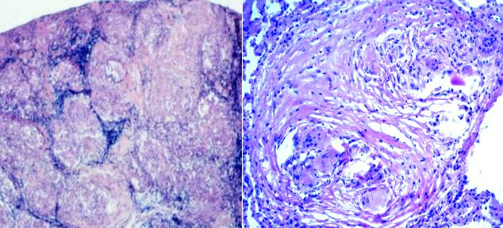

Stratégie diagnostique devant une sarcoïdose
L’épidémiologie, la présentation clinique et l’évolution sont hétérogènes, mais l’atteinte médiastino-pulmonaire est :
- Présente chez environ 90 % des patients.
- Isolée dans 50 % des cas.

Bien que l’étiologie de la maladie demeure inconnue, des progrès importants ont été réalisés dans la compréhension des mécanismes pathogéniques de la maladie (voir infra).

MOTIF DE CONSULTATION/PRISE EN CHARGE
Ils sont variés :
- Signes respiratoires (toux sèche, dyspnée, douleur thoracique).
- Localisations extra-pulmonaires fréquentes (oculaires, cutanées, adénopathies périphériques).
- Syndrome de Löfgren.
- Érythème noueux (cf. infra).
- Asthénie importante.
- Anomalie sur la radiographique ou le scanner thoracique de découverte fortuite.
- Hypercalcémie
+ autres manifestations rares (voir infra).

TERRAIN ET ATCD
Répartition géographique :
En France, la prévalence est de 30/100 000 habitants.
Affection ubiquitaire dans le monde dont la prévalence varie :
- En fonction notamment de l’ethnie, de l’âge, du sexe et des zones géographiques.
- Les taux les plus élevés sont rapportés chez les afro-descendants (maladie 3 fois plus fréquente et plus sévère) et dans les pays nordiques de l’Europe, les plus bas dans les pays de l’est de l’Asie.

Âge – sexe :
- Bien que la sarcoïdose survienne classiquement entre 25 et 45 ans, l’âge est plus élevé dans les études récentes, avec une incidence maximale entre 40 et 59 ans.
- Rare avant 15 ans et après 75 ans.
- Discrète prépondérance chez la femme (sexe ratio F/M entre 1 et 1,5).
- Il existe des formes familiales de sarcoïdose (<10 %).

EXAMEN CLINIQUE
Examen respiratoire :
- La toux est fréquente, le plus souvent non productive.
- La dyspnée, rare au début, se rencontre souvent dans les formes avancées.
- Les douleurs thoraciques peuvent être liées à de volumineuses adénopathies intrathoraciques.
- L’auscultation pulmonaire est généralement normale. Les râles crépitants sont très rares (<10 %), mais leur prévalence augmente en cas de fibrose. Des râles sibilants peuvent être audibles en cas d’atteinte bronchique.
- L’hippocratisme digital est exceptionnel et doit faire éliminer un diagnostic alternatif.

Manifestations extra-respiratoires (tableau 1) :
Très polymorphes.
- Les plus fréquentes : atteintes cutanées, oculaires (parfois totalement asymptomatiques), ganglionnaires périphériques et hépatiques.
- D’un apport diagnostique important lorsqu’elles sont associées à une atteinte médiastino-pulmonaire, affirmant le caractère systémique de la maladie.
- Peuvent avoir un impact pronostique.

Tableau 1 : Principales manifestations extra-respiratoires de sarcoïdose (PAL : phosphatases alcalines ; TP : taux de prothrombine ; IRM : imagerie en résonance magnétique ; TDM : tomodensitométrie ; PL : ponction lombaire ; EMG : électromyogramme)

Localisations | Fréquence | Manifestations cliniques et biologiques | Explorations
Œil | 15-30 % | Uvéite, atteinte lacrymale (kérato-conjonctivite sèche, dacryoadénite), sclérite (rare), névrite optique, nodule conjonctival, rétinite | Examen à la lampe à fente  Fond d’œil  Angiographie rétinienne  Biopsie nodule conjonctival
Peau | 15-25 % | Sarcoïdes à petits ou gros nodules ou en plaques ; nodules sur cicatrice ou tatouage ; nodules sous-cutanés ; lupus pernio | Consultation dermatologique  Biopsie cutanée
Adénopathies | 15 % | Superficielles (cervicales, sus-claviculaires, axillaires, épi-trochléennes et inguinales) non douloureuses et mobiles,  Profondes (abdominales)  ≥ 2 adénopathies extra-thoraciques | Examen clinique  Échographie  Biopsie ganglionnaire
Foie/rate | 15 % | Cholestase non ictérique (PAL > 3 N), cytolyse ; hépatomégalie, splénomégalie, nodules hépato-spléniques ; rarement : cirrhose, hypertension portale | Enzymes hépatiques  TP  Échographie  Biopsie hépatique
Système nerveux | 5-10 % | Atteinte méningée ; atteinte neuro-endocrine (diabète insipide, insuffisance anté-hypophysaire,) ; atteinte fonctions cognitives ; épilepsie ; hydrocéphalie ; troubles psychiatriques ; atteinte médullaire ; atteinte des nerfs crâniens, notamment du VII, ou périphériques ; atteinte des petites fibres nerveuses | IRM cérébrale  IRM médullaire  Dosages hormonaux  PL  EMG
ORL | 2-4 % | Obstruction nasale, croutes, épistaxis, anosmie ; parotidite bilatérale ; atteinte laryngée (dysphonie, dyspnée, wheezing) | Examen ORL  TDM sinus  Biopsie nasale
Ostéo-articulaire | < 5 % | Arthralgies ; ostéites chroniques, dactylites, avec ostéolyse, kystes/lésions poinçonnés, aspect grillagé de l’os | Radiographies  Échographie  TDM  IRM  Biopsie osseuse ou synoviale
Cœur | < 5 % | Bloc auriculo-ventriculaire ; bloc de branche droit ; tachycardie ventriculaire ; insuffisance cardiaque ; mort subite | ECG  Écho cœur  Holter ECG  IRM cœur  18FDG-TEP cardiaque
Rein | 2 % | Élévation de la créatininémie, atteinte tubulo-interstitielle, associée à une hypercalcémie dans 30 % des cas ; insuffisance rénale répondant à un traitement anti-inflammatoire  Hypercalcémie et hypercalciurie en lien avec une anomalie du métabolisme de la vitamine D  Néphrocalcinose, lithiases | Sédiment urinaire  Calciurie  Écho rénale  Biopsie rénale

Atteinte oculaire
L’uvéite antérieure aiguë est évoquée devant :
- Un œil rouge et/ou une baisse d’acuité visuelle.
- Le diagnostic repose sur l’examen à la lampe à fente.
- Les formes chroniques (iridocyclite chronique) peuvent menacer l’acuité visuelle par apparition de synéchies irido-cristalliniennes, de cataracte, de glaucome.

Une uvéite postérieure est à rechercher par une consultation ophtalmologique systématique car parfois latente, elle menace le pronostic visuel et est souvent associée à une atteinte neurologique centrale.
La sclérite est rare.

Atteinte cutanée
Nodules cutanés (figures 2 et 3).

Figure 2 : Sarcoïdose cutanée à gros nodules.  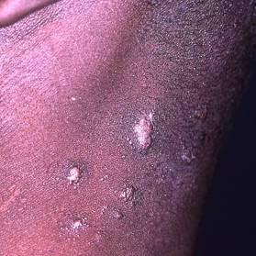 | Figure 3 : Sarcoïdose cutanée en plaques.  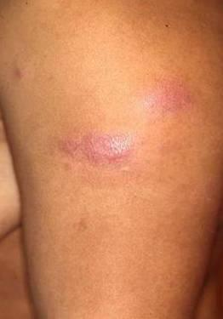

Lupus pernio (figure 4) :  - Plaque violacée et infiltrée préférentiellement sur le nez et les joues, prenant un aspect en aile de papillon, parfois sur les oreilles, les mains et les doigts.  - S’observe surtout dans les formes chroniques de sarcoïdose et doit faire rechercher une atteinte ORL. | Figure 4 : Lupus pernio avec lésion de l’aile gauche du nez.  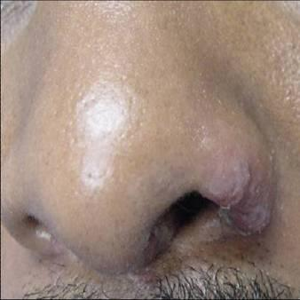
Érythème noueux (figure 5) :  - Dermo-hypodermite aiguë inflammatoire prédominant sur les faces d’extension des membres, notamment les jambes (à distinguer des lésions spécifiques) :  - Lésion aspécifique : la biopsie est inutile, ne montrant pas de granulome.  - La sarcoïdose est la cause la plus fréquente d’érythème noueux en France.  Son association à des adénopathies hilaires et médiastinales définit le syndrome de Löfgren, forme aiguë de sarcoïdose, souvent fébrile, touchant préférentiellement la femme originaire d’Europe du Nord. Des arthralgies ou arthrites des chevilles sont souvent associées ou peuvent remplacer l’érythème noueux, notamment chez l’homme. Le syndrome de Löfgren est d’évolution spontanément résolutive dans plus de 90 % des cas dans les 12 à 24 mois. | Figure 5 : Érythème noueux des membres inférieurs  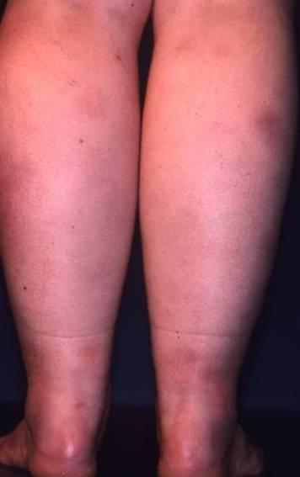

Atteinte ORL
- Syndrome de Heerfordt : uvéo-parotidite bilatérale fébrile + paralysie faciale (ou atteinte d’un autre nerf crânien).
- Syndrome de Mikulicz : hypertrophie des glandes lacrymales et salivaires (sialose)

Atteinte cardiaque
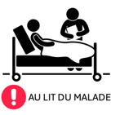
La sarcoïdose cardiaque représente la 2ème cause de mortalité de sarcoïdose, principalement en raison d’une insuffisance cardiaque ou d’une mort subite secondaire à un trouble de conduction de haut grade ou à un trouble du rythme ventriculaire. L’ECG est indispensable au diagnostic de n’importe quelle forme de sarcoïdose et est à renouveler périodiquement.

Les signes cliniques sont non spécifiques : palpitations soutenues, malaises, syncopes, douleurs thoraciques, signes d’insuffisance cardiaque.

ECG : l’atteinte cardiaque peut se révéler par des troubles de la conduction (notamment bloc auriculo-ventriculaire de divers degrés et bloc de branches surtout droit), des troubles du rythme ventriculaire (tachycardie ventriculaire, fibrillation ventriculaire).

Signes généraux
Une asthénie importante très fréquente peut être au premier plan, y compris dans les formes limitées de la maladie. Cette fatigue peut être responsable d’un handicap majeur chez les patients.
La fièvre est rare en dehors du syndrome de Löfgren, d’une uvéo-parotidite fébrile avec ou sans paralysie faciale, d’une atteinte hépatique ou rénale.
En dehors de ce contexte, la fièvre doit faire éliminer une infection, notamment une tuberculose, ou un autre diagnostic, notamment un lymphome.
Un amaigrissement peut s’observer dans le syndrome de Löfgren, ou dans les formes multiviscérales, mais comme la fièvre, une altération marquée de l’état général doit faire éliminer un diagnostic alternatif.

EXAMENS COMPLEMENTAIRES
Radiographie du thorax
D’une grande valeur pour le diagnostic, le pronostic et le suivi de la maladie, elle est réalisée systématiquement.
Cinq stades radiographiques sont individualisés (Figure 6) et sont corrélés avec la probabilité de guérison spontanée de la sarcoïdose.
Figure 6 : Radiographies thoraciques illustrant 4 stades radiographiques de la sarcoïdose médiastino-pulmonaire.
Stade 0 : Radiographie de thorax normale (formes extra-thoraciques)
Stade I : Adénopathies hilaires bilatérales et médiastinales (*) sans atteinte parenchymateuse
Stade II : Association d’adénopathies hilaires et médiastinales et d’une atteinte parenchymateuse pulmonaire
Stade III : Atteinte parenchymateuse pulmonaire isolée
Stade IV : Fibrose pulmonaire souvent à prédominance apicale

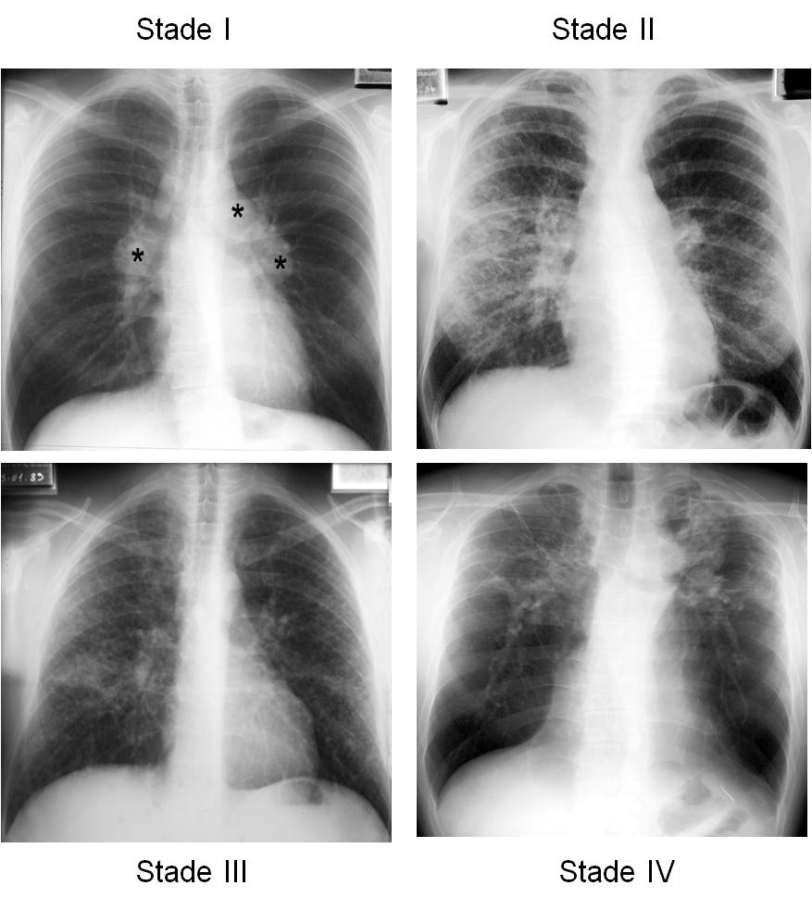
Les adénopathies intrathoraciques sont :
- Hilaires, bilatérales, symétriques, homogènes et non compressives (dans 95 % des cas) (Figure 6).
- Souvent médiastinales, notamment latéro-trachéales droites (70 % des cas).
- Plus rarement, elles peuvent être asymétriques ou compressives et doivent dans ce cas faire éliminer formellement un diagnostic alternatif.
- Parfois calcifiées dans les formes anciennes.

L’atteinte parenchymateuse pulmonaire :
- Réalise un aspect micronodulaire diffus.
- Prédomine dans les parties moyennes et supérieures des champs pulmonaires (Figure 7).
Le contraste entre l’importance de l’atteinte radiographique pulmonaire, la discrétion de la symptomatologie fonctionnelle respiratoire et la normalité de l’auscultation pulmonaire est habituel et constitue un élément en faveur du diagnostic de sarcoïdose.

La fibrose, quand elle est présente :
- Prédomine dans les parties supérieures et postérieures des poumons.
- Réalise des opacités parenchymateuses rétractiles avec ascension des hiles pulmonaires, une distorsion broncho-vasculaire, parfois des masses pseudo-tumorales péri-hilaires ou un aspect en rayon de miel apical (Figure 7).
- S’accompagne souvent :
  - De lésions emphysémateuses para-cicatricielles et d’une déformation en « tente » des coupoles diaphragmatiques par phénomène de traction.
  - De lésions cavitaires dont le risque est la greffe aspergillaire (aspergillome, aspergillose pulmonaire chronique).

Figure 7 : Radiographie de thorax d’une sarcoïdose de stade IV, avec des opacités parenchymateuses pulmonaires rétractiles, apicales. Noter l’ascension des hiles vers les sommets (flèches).
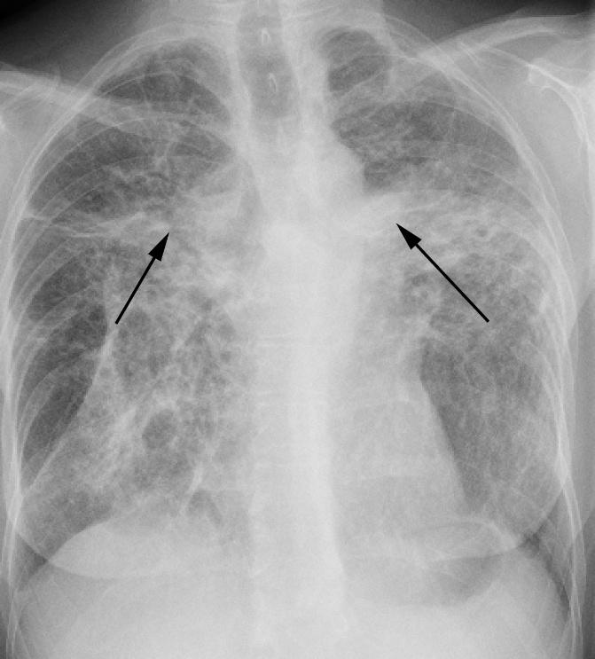

TOMODENSITOMÉTRIE EN HAUTE RÉSOLUTION (TDM-HR) THORACIQUE (FIGURE 8)

Tous les patients ayant une sarcoïdose devraient avoir une TDM-HR thoracique dans le bilan initial. En revanche, cet examen ne doit pas être systématique au cours du suivi.

- Plus sensible que le cliché standard pour analyser les anomalies observées sur la radiographie de thorax.
- Illustre mieux les lésions élémentaires ainsi que leur distribution anatomique et aide à différencier les lésions inflammatoires actives réversibles des lésions fibreuses irréversibles.
- Ne modifie pas la classification en stades qui repose sur la radiographie standard.
- Une injection de produit de contraste est utile en cas d’adénopathies intrathoraciques, pour mieux visualiser une compression vasculaire en cas d’hypertension pulmonaire ou pour chercher une embolie pulmonaire.
- Le scanner thoracique permet également de mieux préciser les mécanismes d’un trouble ventilatoire obstructif ou d’une hypertension pulmonaire.
- Il guide le choix des meilleurs gestes endoscopiques à envisager pour le diagnostic.

L’atteinte parenchymateuse caractéristique comprend :
- Des micronodules, confluents, bilatéraux.
- Prédomine dans la moitié supérieure des poumons selon une distribution lymphatique c’est-à-dire le long des axes péribronchovasculaires qui sont épaissis et les zones sous-pleurales, y compris le long des scissures (Figure 8).
- À l’échelle du lobule pulmonaire, ils prédominent dans la zone péri-lobulaire et peuvent s’accompagner de réticulations septales.

Figure 8 : TDM thoracique d’une atteinte parenchymateuse pulmonaire caractéristique de la sarcoïdose. Micronodules de distribution lymphatique. Noter les micronodules réalisant un aspect « perlé » des scissures (flèche).
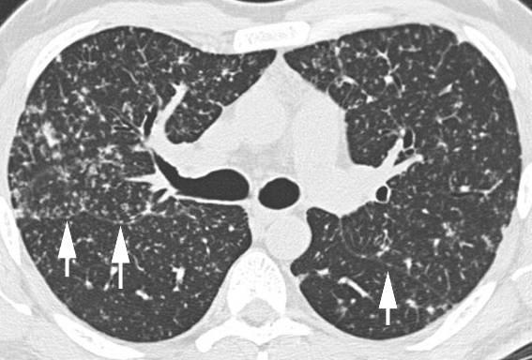

La TDM détecte plus précocement :
- Les signes de fibrose (bronchectasies par traction, distorsion des scissures et des axes broncho-vasculaires, rayon de miel apical et postérieur (Figure 9)).
- Les complications, notamment aspergillose pulmonaire chronique/aspergillome (image en grelot déclive avec la position du patient, Figure 9).

Figure 9 : TDM thoracique d’une sarcoïdose de stade IV radiographique avec deux principales présentations de fibrose. À gauche : distorsions bronchiques (flèche) et masses péri-hilaires (°). À droite : rayon de miel (étoile blanche) ; à noter un aspergillome intra-cavitaire (étoile noire).
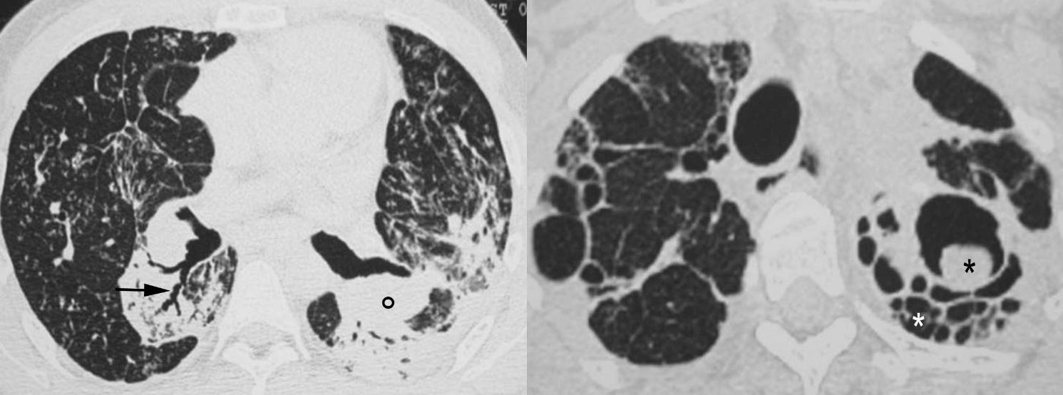

ÉPREUVES FONCTIONNELLES RESPIRATOIRES (EFR)

Les EFR doivent être systématiques lors du bilan initial chez tous les patients ayant une sarcoïdose médiastino-pulmonaire, comportant au minimum une spirométrie.

En cas d’atteinte parenchymateuse et/ou de symptômes respiratoires, les EFR devraient être complétés par une pléthysmographie et une mesure de la DLCO, et en cas de trouble ventilatoire obstructif par un test aux bêta-2 mimétiques (un asthme peut être associé, et l’hyperréactivité bronchique est possible en cas d’atteinte bronchique de la sarcoïdose).
- Spirométrie normale ou peu altérée dans 30 % des cas dans les stades I radiographiques et les atteintes parenchymateuses minimes.
- Syndrome restrictif (30 %), syndrome obstructif (30 %), syndrome mixte (10 %).
- Une diminution précoce de la diffusion alvéolo-capillaire mesurée par la DLCO est l’anomalie la plus fréquente.
- Les gaz du sang sont longtemps normaux au repos.
- Le test de marche de 6 minutes est un test simple pour mettre en évidence une réduction de la distance parcourue et une désaturation en oxygène à l’effort : il peut refléter une insuffisance respiratoire ou une hypertension pulmonaire.
- En cas de dyspnée inexpliquée, l’épreuve cardio-pulmonaire à l’exercice est utile pour préciser les mécanismes responsables de la dyspnée (atteinte parenchymateuse, cardio-vasculaire, ou musculaire).

ENDOSCOPIE BRONCHIQUE
- Intérêt essentiellement diagnostique, mais pas systématique (si le diagnostic a pu être obtenu par un prélèvement histologique d’un site plus facilement accessible).
- Elle est également utile pour mieux préciser les mécanismes d’un trouble ventilatoire obstructif, notamment détecter des sténoses bronchiques, et faire des prélèvements microbiologiques afin d’éliminer un diagnostic différentiel ou une complication, notamment une infection mycobactérienne ou aspergillaire.
- Aspect macroscopique souvent normal ou révèle une muqueuse dite « en fond d’œil », plus rarement des granulations blanchâtres évocatrices des bronches proximales ou des sténoses bronchiques.
- Permet la réalisation de prélèvements histologiques à visée diagnostique (voir infra) :
  - Les biopsies étagées d’éperons bronchiques proximaux (sensibilité 50-60 % dans la détection de granulomes épithélioïdes et giganto-cellulaires, plus importante en cas d’anomalie macroscopique de la muqueuse bronchique).
  - Le lavage bronchoalvéolaire (LBA) a une valeur d’orientation diagnostique :
    - Alvéolite lymphocytaire modérée (20-50 %) à lymphocytes T CD4+.
    - Rapport CD4/CD8 augmenté (notamment > 3,5) évoque la sarcoïdose, mais est inconstant et ne suffit pas à affirmer le diagnostic.
  - La ponction à l’aiguille des ganglions médiastinaux, en particulier guidée par écho-endoscopie bronchique (méthode connue sous l’acronyme EBUS-endobronchial ultrasound).
  - Les biopsies pulmonaires transbronchiques permettant un prélèvement de parenchyme de petite taille sont plus sensibles que les biopsies bronchiques, mais exposent à un risque faible d’hémorragie ou de pneumothorax.

MÉDIASTINOSCOPIE
Est maintenant très rarement réalisée car supplantée par la ponction à l’aiguille des ganglions médiastinaux, guidée par écho-endoscopie bronchique. La réalisation d’une médiastinoscopie sous anesthésie générale permet, dans près de 100 % des cas, de faire le diagnostic histopathologique.

TEP-SCANNER AU 18-FDG
La tomographie par émission de positons au 18-Fluorodeoxyglucose (18FDG-TEP) peut être indiquée pour :
- La recherche d’un site occulte à biopsier en l’absence de confirmation histologique sur les sites usuels.
- La confirmation d’une atteinte cardiaque active (protocole dédié TEP-cœur).
- La recherche du mécanisme d’une fatigue importante inexpliquée.
- L’évaluation de l’activité de la maladie dans les stades IV radiographiques

Elle n’a pas de place en routine et son caractère irradiant et son coût doivent être pris en considération.

Examens biologiques en dehors des anomalies liées à une atteinte d’organe.

Calcémie et Calciurie : Troubles du métabolisme phosphocalcique
- Par élévation de l’absorption intestinale du calcium et augmentation du turn-over osseux secondaire à une élévation des taux de calcitriol (1-25 (OH)2 D3) liée à la sécrétion de la 1α-hydroxylase par les macrophages sarcoïdiens.
- Hypercalciurie fréquente.
- Dans 5 à 10 % des cas hypercalcémie, surtout l’été, lors d’une exposition solaire (à déconseiller en cas de troubles du métabolisme calcique), d’une majoration des apports alimentaires de calcium ou de la prise de vitamine D.

NFS : Lymphopénie (prédominant sur les lymphocytes T CD4+).

Électrophorèse des protides : Hypergammaglobulinémie polyclonale à l’électrophorèse des protides plasmatiques (témoignant de l’activation des lymphocytes B).

Test par intradermo-réaction (IDR) à la tuberculine négatif dans 80 % des cas environ (anergie tuberculinique) :
- C’est surtout sa négativation qui a une valeur d’orientation diagnostique.
- Le test tuberculinique est de moins en moins réalisé en pratique.
- Les tests IGRA = interferon gamma release assay (comme QuantiFERON) sont possiblement moins affectés par l’anergie de la sarcoïdose que le test tuberculinique.

À noter qu’il est important de rechercher chez les patients, lors du bilan diagnostique, un contage tuberculeux, un séjour en zone d’endémie et de réaliser une IDR à la tuberculine ou test IGRA (1) chez les patients ayant une sarcoïdose à risque épidémiologique de tuberculose, (2) et impérativement dans le bilan pré thérapeutique d’un traitement par anti-TNF-α.

Dosage de l’Enzyme de conversion de l’angiotensine sérique (ECA) :
- Produite par les macrophages activés des granulomes.
- Traduit l’étendue de la masse granulomateuse et est corrélée à l’activité de la maladie.
- Peu sensible, élevée dans environ 60 % des cas.
- Test non spécifique qui peut s’élever dans d’autres affections.
- Ininterprétable chez les patients qui prennent des inhibiteurs de l’enzyme de conversion.

TRAITEMENTS ET PRISE EN CHARGE
- Pour mémoire, le traitement de la sarcoïdose n’est pas systématique.
- Il est nécessaire chez environ la moitié des patients, d’emblée ou en cours de suivi.
- Il est guidé par la présence d’une forme à risque de la maladie mettant en jeu le pronostic vital ou
fonctionnel de l’organe affecté, ou de signes d’inconfort persistant retentissant sur la qualité
de vie du patient.
- Il n’existe pas de traitement curatif, mais uniquement suspensif de la réaction granulomateuse.
Les traitements pouvant être prescrits au cours de la Sarcoïdose sont de différentes natures et comprennent, selon le contexte, la corticothérapie, l’hydroxychloroquine, des immunosuppresseurs tels que le méthotrexate, ainsi que des biothérapies de type anti-TNFα.

Modalités évolutives et complications de la sarcoïdose

- Formes récentes – formes chroniques
L’évolution et la sévérité de la sarcoïdose sont très variables, près de la moitié des patients présenteront une résolution spontanée de la maladie dans les 2 ans, tandis qu’après 5 ans d’évolution une rémission est très peu probable.
Ainsi la sarcoïdose est classée en forme aiguë (< 2 ans) et chronique (≥ 3-5 ans).
Le syndrome de Löfgren est la forme aiguë la plus fréquente et caricaturale de la sarcoïdose qui régresse dans la grande majorité des cas spontanément dans les 12 à 24 mois après le début des symptômes.
Le risque principal des formes chroniques est le développement d’une fibrose pulmonaire.

- Modalités du suivi des patients
Les patients doivent être revus tous les 3-6 mois jusqu’à ce que la guérison soit assurée.
À chaque visite, la prise en charge est guidée par la recherche de signes cliniques respiratoires et extra-respiratoires et d’examens complémentaires orientés.
- La radiographie de thorax représente un élément clé de la surveillance en association avec les EFR.
- Dosage de l’ECA, lorsqu’il est initialement élevé, et biologie sanguine comportant hémogramme, fonction rénale, calcémie, enzymes hépatiques.
- ECG.

Les rechutes surviennent le plus souvent dans les 2 à 6 mois qui suivent l’interruption du traitement et sont exceptionnelles après 3 ans de recul sans traitement. Il existe souvent une concordance entre les manifestations initiales de la sarcoïdose et les sites concernés par la rechute.
La guérison de la maladie est définie par une rémission stable en dehors de tout traitement pendant 3 ans.

- Pronostic
Le pronostic de la sarcoïdose est favorable dans 80 % des cas avec ou sans traitement ; 10 à 20 % des patients vont garder des séquelles et 1-5 % des patients vont décéder de leur sarcoïdose.

Atteinte pulmonaire
Le principal risque évolutif est l’évolution vers une fibrose pulmonaire avec :
- Développement d’une insuffisance respiratoire chronique avec éventuellement une hypertension pulmonaire et une insuffisance cardiaque droite, éléments de mauvais pronostic.
- Risque d’infection aspergillaire chronique avec hémoptysies.
- Principale cause de mortalité par sarcoïdose en Europe et aux États-Unis.

Atteintes extra-thoraciques
Certaines peuvent mettre en jeu le pronostic fonctionnel d’un organe voire le pronostic vital, si elles sont méconnues ou non traitées (par exemple une atteinte oculaire peut se compliquer d’une diminution importante et irréversible de l’acuité visuelle, voire de cécité, une atteinte cardiaque ou neurologique peut engager le pronostic vital).
Certaines localisations sont source de morbidité importante (par exemple une atteinte hépatique, ou une atteinte cutanée disgracieuse).

Facteurs pronostiques
Les principaux facteurs pronostiques de la sarcoïdose sont résumés dans le tableau 5.

Tableau 2 : Critères pronostiques de la sarcoïdose.
Défavorables | Favorables
Début après 40 ans  Chronicité  Stades III/IV radiographiques  Syndrome obstructif aux EFR  Localisations extra-respiratoires graves ou chroniques*  Afro-descendance  Atteinte multi viscérale de >3 organes | Érythème noueux  Forme aiguë (par exemple uvéite aiguë)  Stade I asymptomatique
* atteinte neurologique centrale, atteinte cardiaque, lupus pernio, uvéite chronique/postérieure, hypercalcémie chronique, néphrocalcinose, atteinte osseuse, rénale, ORL, splénomégalie

DEMARCHE diagnostiQUE RESUMEE
Le diagnostic de sarcoïdose repose sur 3 éléments :
- Présentation clinico-radiographique évocatrice ou au moins compatible.
- Mise en évidence de granulomes typiques sans nécrose caséeuse (Figure 1).
- Élimination des autres granulomatoses (tableau 4).

ETAPE 1 = présentation clinico-radiologique évocatrice :
Le diagnostic de sarcoïdose est évoqué devant l’une ou plusieurs des manifestations décrites ci-dessus et impose une exploration initiale systématique afin d’affirmer le diagnostic en éliminant les diagnostics différentiels, de rechercher l’atteinte de certains organes et d’évaluer le retentissement pulmonaire de la maladie et l’activité de la maladie (tableau 3).

Tableau 3 : Bilan initial proposé dans la sarcoïdose.
Entretien | - Diagnostic positif : antécédent familial de sarcoïdose, personnel d’érythème noueux.  - Diagnostic différentiel : exposition professionnelle (béryllium) environnementale (PHS), médicamenteuse, infections à répétitions (DICV), contage tuberculeux et séjour en zone d’endémie.  - Bilan pré-thérapeutique  - Corticoïdes : risque cardiovasculaire, obésité, diabète, ostéoporose, psychose, dépression grave et antécédent de tentative de suicide.  - Hydroxycholoroquine : antécédent de rétinopathie.  - Immunosuppresseurs : désir d’enfants (méthotrexate).
Examen clinique | - Examen clinique complet :  - État général et retentissement sur la qualité de vie.  - Examen respiratoire, cardiologique (palpitations, syncope, douleurs thoraciques), cutané, des aires ganglionnaires, neurologique, ORL.  - Examen ophtalmologique spécialisé.
Examens biologiques | - NFS, plaquettes, ionogramme sanguin, créatininémie, ASAT, ALAT, GGT, phosphatases alcalines, bilirubinémie, calcémie, calciurie des 24 h, EPP. Si dosage de la vitamine D compléter avec la mesure du calcitriol.  - Enzyme de conversion de l’angiotensine.  - Bilan pré-thérapeutique :  - IDR à la tuberculine ou test IGRA, chez les patients à risque épidémiologique de tuberculose et en cas de traitement par anti-TNFα.  - Sérologie VIH, hépatite B et C en cas de traitement par corticoïdes ou immunosuppresseurs.  - Glycémie à jeun, HbA1C en cas de traitement par corticoïdes.
Autres examens complémentaires | - Électrocardiogramme.  - Radiographie thoracique de face et scanner thoracique.  - Spirométrie ± pléthysmographie ± épreuves aux béta2mimétiques ± DLCO.  - Autres examens en fonction du contexte.
Abréviations : PHS : pneumopathie d’hypersensibilité ; DICV : déficit immunitaire commun variable ; EPP : électrophorèse des protéines plasmatiques ; IDR : intradermoréaction ; IGRA : Interferon gamma release assays, DLCO : diffusion du monoxyde de carbone.

Les autres investigations sont réalisées en fonction des points d’appel cliniques.
Aucun examen biologique n’est spécifique de la sarcoïdose

Étape 2 : confirmation histologique
La mise en évidence de granulomes typiques reste le plus souvent nécessaire, sauf :
- Pour certains tableaux cliniques quasi pathognomoniques
  - Syndrome de Löfgren.
  - Syndrome d’Heerfordt.
  - Lupus pernio associé à des adénopathies médiastino-hilaires bilatérales.
En raison de leur caractère quasi-pathognomonique, ils ne nécessitent pas de recours à la biopsie.

- Un stade I radiographique asymptomatique : à condition que les adénopathies soient typiques de sarcoïdose et sous couvert d’une surveillance spécialisée.
Confirmation histopathologique et stratégie de recherche des granulomes

Les sites de prélèvements biopsiques doivent être hiérarchisés selon leur caractère plus ou moins invasif, leur rentabilité diagnostique et les sites atteints :
- On privilégie les sites d’accès aisé : lésion cutanée (sauf érythème noueux), adénopathie périphérique (biopsie pouvant être échoguidée), nodule conjonctival…
- Compte tenu de la prévalence de l’atteinte pulmonaire, les prélèvements réalisés au cours d’une endoscopie bronchique ont un bon rendement diagnostique et sont à envisager en l’absence de lésions superficielles. Le choix des gestes endoscopiques à envisager dépend du plateau technique du centre et il devrait être ajusté aux résultats du scanner thoracique.
- En cas d’adénopathies intrathoraciques isolées, une ponction à l’aiguille des ganglions médiastinaux par écho-endoscopie bronchique devrait être privilégiée.
- En cas d’adénopathies intrathoraciques associées à une infiltration pulmonaire, une ponction à l’aiguille des ganglions médiastinaux par écho-endoscopie bronchique ou des biopsies bronchiques et/ou transbronchiques peuvent être proposés indifféremment selon la taille et la localisation des adénopathies d’une part et l’extension de l’atteinte pulmonaire d’autre part.
- En cas d’infiltration pulmonaire isolée, des biopsies bronchiques et/ou transbronchiques devraient être privilégiées.

- Si l’endoscopie souple incluant une ponction à l’aiguille des ganglions médiastinaux par écho-endoscopie bronchique (EBUS) n’est pas contributive, on discute la réalisation de :
- Un 18FDG-TEP pour identifier une localisation infraclinique de la sarcoïdose potentiellement biopsiable non détectée par les examens habituels.
- Une biopsie sous scanner d’un nodule ou d’une condensation pulmonaire.
- Une biopsie des glandes salivaires accessoires (BGSA) dont la rentabilité est de 40 %, mais dont le résultat ne devrait pas être considérée si le tableau clinico-radiologique est atypique pour une sarcoïdose.
- Une biopsie hépatique en cas d’anomalie biologique hépatique.

Principaux diagnostics différentiels
Ils varient en fonction de la présentation de la maladie et des localisations.
De nombreuses pathologies, présentées dans le tableau 4, s’accompagnent d’une réaction granulomateuse et doivent être exclues avant de conclure à une sarcoïdose.

Tableau 4 : Autres causes de granulomes épithélioïdes et gigantocellulaires.
Infections : tuberculose ++, mycobactéries non-tuberculeuses, tularémie, maladie de Whipple, brucellose, fièvre Q, syphilis, mycoses (histoplasmose, cryptococcose, coccidioïdomycose…)

- Granulomatose sarcoid-like induite par certains médicaments (inhibiteurs du check point immunitaire (PD-1, PD-L1), inhibiteurs Braf, MEK, ALK, Interféron, anti-TNFα, BCG intra-vésical) ou lors de la reconstitution immunitaire chez un patient infecté par le VIH.
- Réactions granulomateuses péri-tumorales : lymphomes, chorion de certains carcinomes.
- Maladies par exposition particulaire : bérylliose pulmonaire chronique (cf. item 367 impact de l’environnement en santé OIC-367-03-B), talcose.
- Déficit immunitaire commun variable (évoqué sur une hypogammaglobulinémie, et des infections à répétition).
- Maladies inflammatoires et auto-immunes : maladie de Crohn, granulomatose avec polyangéïte, cirrhose biliaire primitive.
- Maladies génétiques : syndrome de Blau.
- Pneumopathies d’hypersensibilité.

Ainsi, les éléments suivants sont atypiques dans le cadre d’une sarcoïdose et doivent faire rechercher un diagnostic différentiel (non exhaustif) :
- Adénopathie médiastinale sans atteinte hilaire bilatérale
- Début de la maladie à un âge atypique.
- Fièvre ou signes généraux (hors syndrome de Löfgren).
- Râles crépitants.
- Hippocratisme digital.
- Micronodules de distribution non lymphatique sur le scanner pulmonaire.
- Adénopathies médiastinales compressives, unilatérales ou nécrotiques.
- Hypogammaglobulinémie.
- Sérologie VIH positive.

QUESTIONS TOMBABLES

Situations de départ :
- En rapport :
- Découverte d’anomalies à l’auscultation pulmonaire SDD-020
- Analyse de l’électrophorèse des protéines sériques SDD-193
- Découverte d’une anomalie cardio-thoracique à l’examen d’imagerie médicale SDD-230

- Reliés en général :
- Toux SDD-167
- Dyspnée SDD-162
- Douleur thoracique SDD-161
- Adénopathies unique ou multiples SDD-016
- Hyperthermie/fièvre SDD-044 ; Amaigrissement SDD-017
- Œil rouge et/ou douloureux SDD-152
- Douleurs articulaires SDD-067
- Cholestase SDD-198 ; Splénomégalie SDD-058 ; Hépatomégalie SDD-006
- Paralysie faciale SDD-127
- Réalisation et interprétation d’un électrocardiogramme (ECG) SDD-185 ; Créatinine augmentée SDD-199 ; Anomalie leucocytes SDD-216 ; Dyscalcémie SDD-200
- Demande/prescription raisonnée et choix d’un examen diagnostique SDD-178
- Interprétation d’un compte rendu d’anatomopathologie SDD-180

DCP

- QRM
Une femme de 28 ans consulte pour une toux évoluant depuis plus de 4 mois. Sur la radiographie de thorax de face que vous avez prescrite, le radiologue décrit la présence de micronodules et a pratiqué un scanner thoracique en coupes fines pour avancer dans le diagnostic. Voici les trois coupes les plus représentatives :
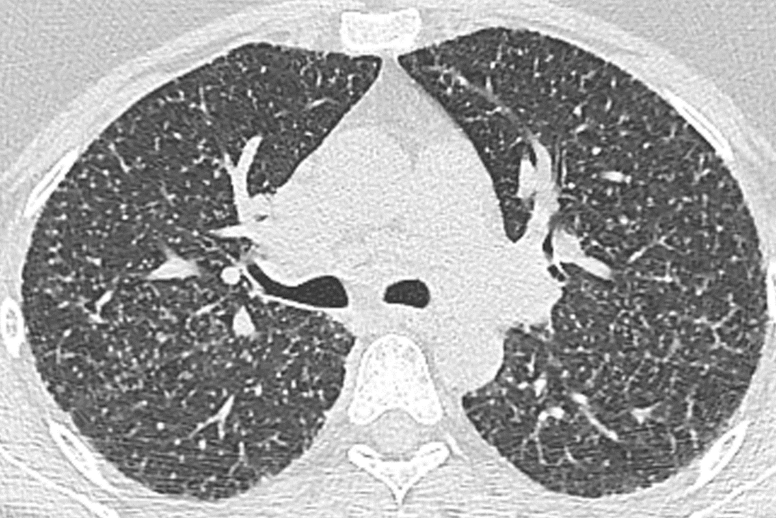 | 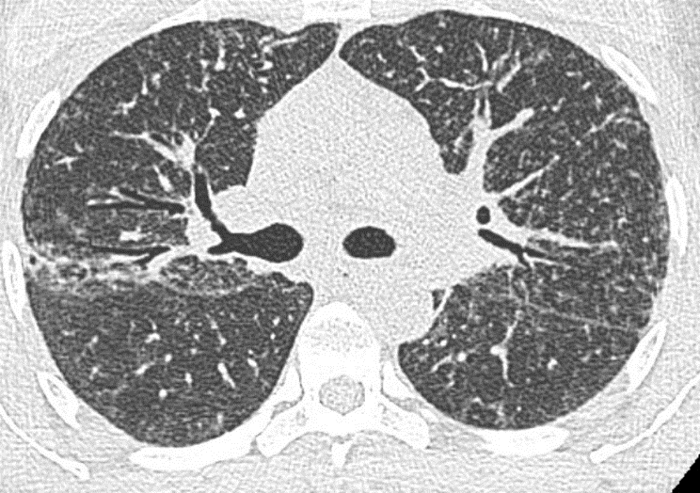
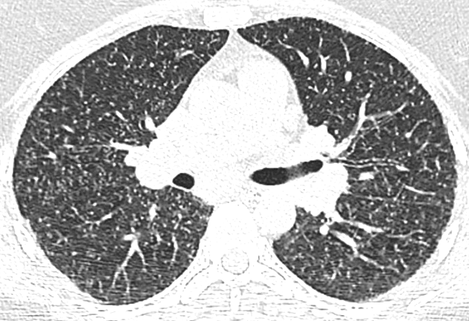
Quelle(s) affirmation(s) est(sont) exacte(s) concernant les anomalies présentes sur ce scanner ?
- Micro-nodules intra-parenchymateux diffus
- Kystes en rayon de miel
- Micro-nodules à disposition périlymphatique
- Micro-nodules à disposition bronchiolaire
- Plages de verre dépoli
- Aspect « perlé » de la grande scissure gauche

- QRP (2 réponses)
Vous suspectez une sarcoïdose. Parmi les éléments suivants, lesquels ne sont pas compatibles avec ce diagnostic ?
- Toux non-productive
- Crépitants à l’auscultation
- Antécédent d’érythème noueux
- Arthralgies
- Poids conservé
- Asthénie
- Adénopathies cervicales
- Lymphopénie
- Taux normal de l’enzyme de conversion de l’angiotensine sérique
- Hypogammaglobulinémie

- QRM
L’auscultation pulmonaire est sans particularité. La patiente n’est pas essoufflée à l’effort.
Une exploration fonctionnelle respiratoire (EFR) est réalisée dont voici le résultat :
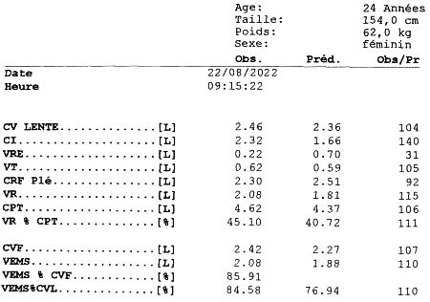

Quelle(s) affirmation(s) est(sont) exacte(s) ?
- Trouble ventilatoire restrictif
- Trouble ventilatoire obstructif
- Examen compatible avec le diagnostic de sarcoïdose
- Trouble ventilatoire mixte
- Absence d’anomalie

- QRP (3 réponses)
Le compte rendu du scanner est le suivant : présence de micronodules diffus à disposition intra-parenchymateuse, sous-pleurale et péri-broncho-vasculaire associée à la présence de ganglions hilaires supra-centimétriques.
Parmi les examens suivants lesquels proposeriez-vous en 1re intention pour confirmer histologiquement le diagnostic de sarcoïdose chez cette patiente ?
- Biopsies guidées par tomographie par émission de positon au 18 FDG (18FDG-TEP)
- Biopsies d’éperons bronchiques étagées
- Biopsies ganglionnaires par médiastinoscopie
- Biopsies pulmonaires chirurgicales
- Ponction à l’aiguille des ganglions hilaires guidée par écho-endoscopie bronchique
REPONSES

- QRM
Réponse : ACF

- QRP (2 réponses)
Réponse : BJ

- QRM
Réponse : CE
Commentaire :
Retenir que les EFR de la sarcoïdose sont le plus souvent NORMALES.

- QRP (3 réponses)
Réponse : ABE
Commentaires :
Pas de ganglions paratrachéaux => pas de médiastinoscopie, les ganglions hilaires ne sont pas accessibles en médiastinoscopie. La biopsie pulmonaire chirurgicale est un examen clairement invasif qui ne doit pas être effectué en première intention.

Cf. item 275 Connaître les principales causes de splénomégalie (dont infections et hémopathies) OIC-275-08-A attention rang A !
Cf. item 042 Connaître les principales causes d’insuffisance gonadotrope OIC-042-07-B.
Cf. item 107 Connaître les principaux diagnostics différentiels de la SEP OIC-104-07-B.
Cf. item 245 Connaître les autres causes d’insuffisance corticotrope OIC-245-10-B.
Cf. item 101 Connaître les principales causes de PFP OIC-101-05-A attention rang A !
Cf. item 262 néphropathie interstitielle attention rang A !
Cf. item 083 Connaître les modalités du diagnostic d’une uvéite (uvéite antérieure, postérieure ou panuvéite, OIC-083-08-A attention rang A !)
Cf. item 083 Connaître les modalités du diagnostic d’une épisclérite, une sclérite OIC-083-05-A attention rang A !
Cf. item 090 Savoir différencier les trois types de pathologie des glandes salivaires attention rang A ! OIC-090-03-A
Cf. item 288 Hypercalcémie : Connaître les principales étiologies des hypercalcémies (arbre diagnostique) OIC-268-08-A attention rang A ! Connaître les principaux examens complémentaires utiles au diagnostic étiologique des hypercalcémies en fonction du bilan initial OIC-268-07-B.
Cf. item 090 Connaître les indications des biopsies des glandes salivaires accessoires OIC-090-10-B.

